Voir le lien ci-dessous pour plus d’informations
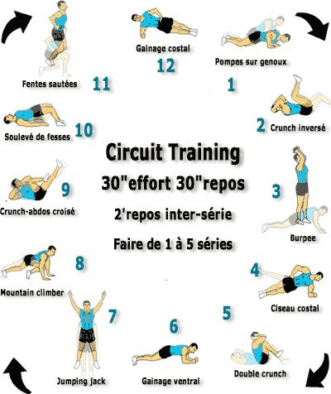

Source : https://entrainement-sportif.fr/programme-musculation-complet-sans-materiel.htm
Auteur : Bruno Chauzi, professeur certifié Éducation Physique. Article modifié le 21 mars 2020
A l'attention des professeurs EPS :
Ce document et ses supports visuels peuvent être diffusés sans réserve auprès de vos élèves pour les cours à distance dans le cadre du confinement.
(ajouté le 21 mars 2020 à 17h30)

